设置店员分润比例需求

1. 业务背景：
   1. 拓客端有提供默认所有店员分润比例，不再本地存储所设置比例，全部以接口提供为准

# 需求内容：

* 1. 设置店员默认分润比例

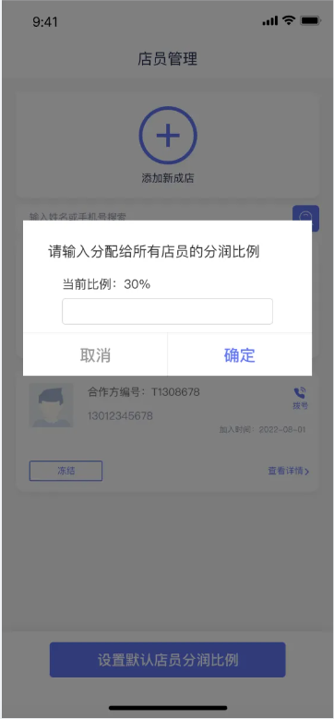

弹窗中当前比例使用拓客提供接口查询，填写的比例值调用接口设置。

查询失败时当前比例展示获取失败字样

该比例设置后，未单独设置过店员比例的店员，包括新注册店员，均使用该比例进行分润。

* 1. 设置单个店员分润比例

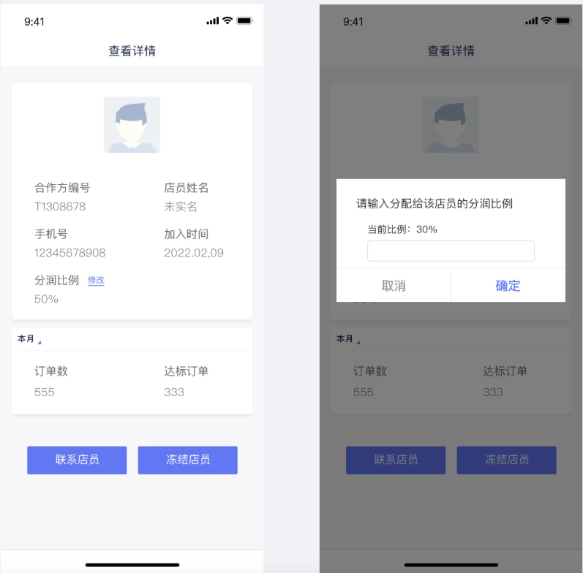

页面展示的分润比例、弹窗中的当前比例以拓客接口查询到的为准

查询失败时当前比例展示获取失败字样

填写的比例调用拓客接口设置